**Melding om fisket uke 37/2024**

Rapporten skrevet mandag 16.09.2024 av Amalie Oda Harland, Willy Godtliebsen og Audun Reiertsen.

Alle kvanta i rapporten er oppgitt i tonn rundvekt, hvis ikke annet er presisert, og verdi i 1.000 kroner, evt. millioner kroner.

Omsetningsdata i denne rapporten skriver seg først og fremst fra uke 37, d.v.s. 9. - 15. september 2024.

Vi noterer nok ei toppnotering for kveite og breiflabb så langt i år når det gjelder omsatt kvantum og verdi. For øvrig er det økt omsetning sammenlignet med uka før for de fleste fiskeslag som ble levert fersk, men det var reduksjon for taskekrabben. Omsetningen av fryst råstoff domineres denne gang av lagersalg av snøkrabbe og reke, for øvrig labert med omsetning og landing av fryst fisk de siste ukene.

Råfisklagets omsetning i uke 37 er på 120 millioner kroner (foreløpig tall), som er ned fra 152 millioner kroner uka før. I tallet for uke 37 inngår 0,8 millioner kroner etter landinger fra utenlandske båter. Omsetningen for norske båter utgjorde dermed 119 millioner kroner, fordelt med 71 millioner på fersk og 48 millioner på fryst råstoff.

## Sammenlignet med 2023

Tilsvarende for uke 37 i fjor, var omsetningen 208 millioner kroner. Av dette var 16 millioner kroner etter landinger fra utenlandske båter. Omsetningen for norske båter på 192 millioner kroner var fordelt med 75 på fersk og 117 på fryst råstoff.

Omsetning uke 37, 2024  
Råfisklagets omsetning for norske båter i uke 37 i år fremgår av tabell 1, med fordeling på fersk/fryst råstoff, og pr fiskeslag.

Tabell 1. Omsetning for norske båter i uke 37/2024, fordelt pr fersk/fryst og pr fiskeslag

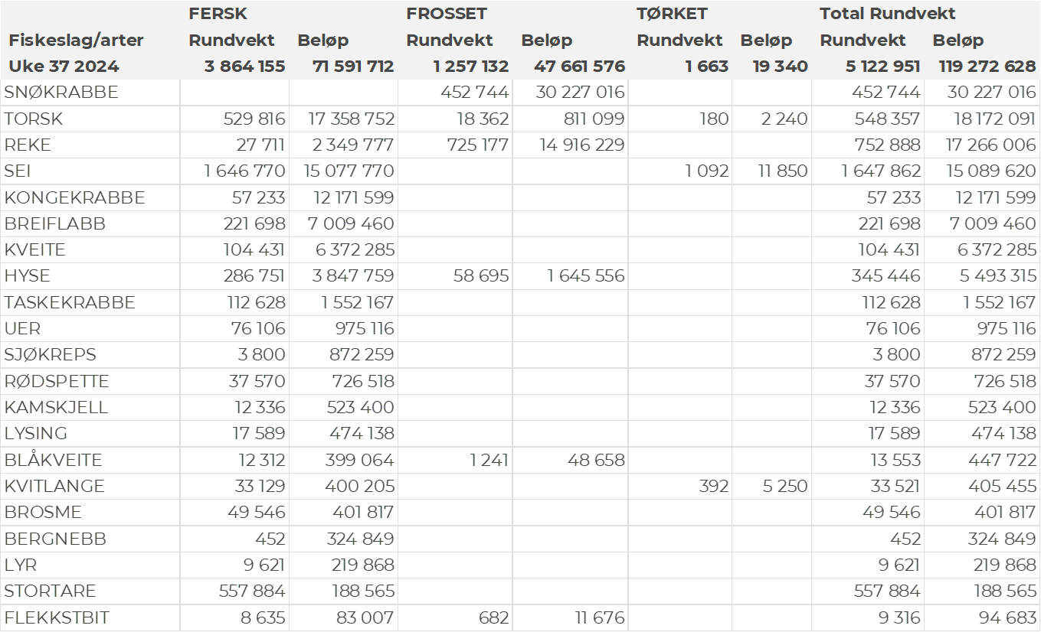

### Frystomsetning

Foreløpige tall for norske båter i perioden viser 48 millioner kroner, ned fra 68 millioner kroner i uke 36. Mesteparten av frystomsetningen i uke 37 gjaldt snøkrabbe og reke, slik det framgår av tabell 1.

Når det gjelder landinger av fryst råstoff i uke 37 som bare delvis er omsatt, har vi følgende tall: Landingene utgjorde totalt 2.030 tonn, opp fra 1.050 tonn uka før. Det meste av landingene i uke 37 var reke (1.440 tonn levert av 5 båter). I tillegg leverte 2 trålere 430 tonn, mest sei og torsk, og en snurrevadbåt leverte 90 tonn hyse og 60 tonn torsk.

### Ferskomsetning

Omsetningen av ferskt råstoff i uke 37 utgjorde 71 millioner kroner, opp fra 64 millioner kroner uken før. Fordelt per art er det torsk, sei, kongekrabbe, breiflabb og kveite som står for det meste, jf. tabell 1.

Omsetningen av fersk torsk i uke 37 utgjorde 530 tonn til verdi 17 millioner kroner, opp fra 300 tonn og 10 millioner kroner uka før. 490 tonn levert i Finnmark, av det 410 tonn i østfylket. Fordelt på redskap er nær 200 tonn tatt på trål, 170 tonn på snurrevad, 110 tonn på line/autoline og 40 tonn på garn.

Tabell 2 og 3 viser fordelingen av landingene av fersk torsk pr leveringssone og redskap (unntatt trål), med tilhørende snittpriser. De to tabellene er basert på omsetning av kvalitet A og ekstra, der alle leveringstilstander inngår, men der snittprisene er omregnet til sløyd uten hode-priser, eksklusiv restråstoff.

Tabell 2. Omsetning av fersk torsk, A og ekstra kvalitet fra norske båter i uke 37, 2024 sammenlignet med samme uke i fjor. Fra redskapene garn, jukse, line og snurrevad, eksklusiv restråstoff.  
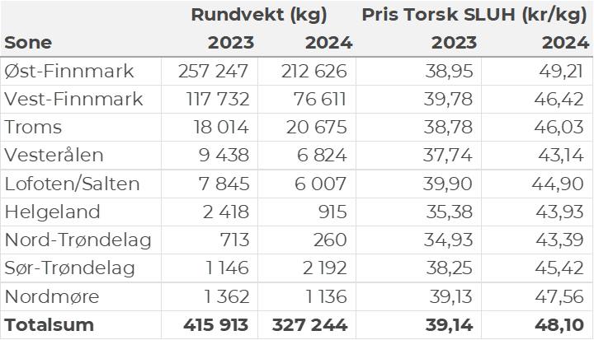

Tabell 3. Priser av fersk torsk per redskap, A og ekstra kvalitet fra norske båter i uke 37, 2024, eksklusiv restråstoff.  
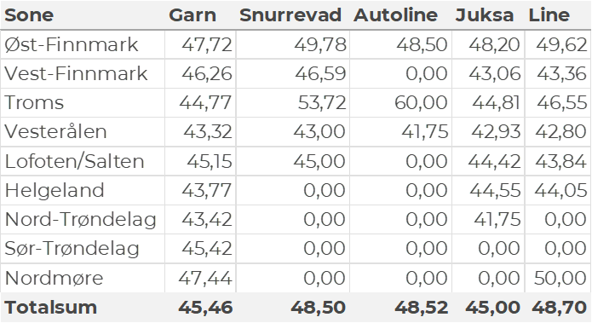  
  
Omsetningen av fersk sei i uke 37 utgjorde 1.650 tonn til en verdi av 15 millioner kroner. Opp fra 1.380 tonn/12 millioner kroner uken før. 590 tonn var tatt på not, 430 tonn på snurrevad, 350 tonn på garn, 200 tonn på trål og 50 tonn på juksa. Seinotfiske ga leveranser fra 10 båter til 3 kjøpere i Vest-Finnmark og 3 i Troms. Det meste av snurrevadseien var levert i Øst-Finnmark. Mer spredt garnfiske. Den geografiske fordelingen av seileveransene unntatt trål framgår av tabell 4.

Tabell 4: Omsetning av fersk sei, A og ekstra kvalitet fra norske båter i uke 37, 2024 sammenlignet med samme uke i fjor. Fra redskapene garn, jukse, line, snurrevad og not, eksklusiv restråstoff.  
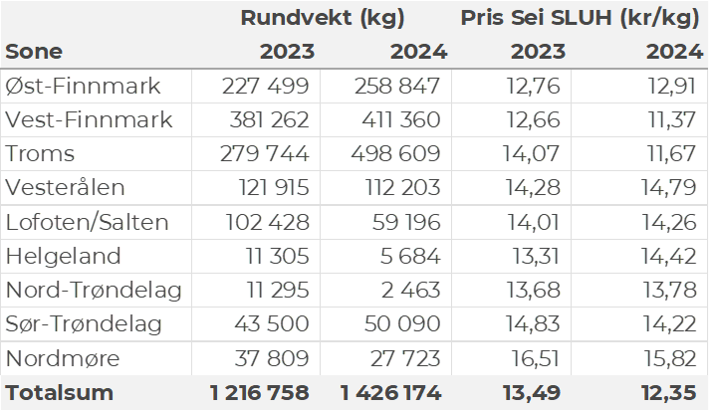

Kvantumet fersklevert hyse i uke 37 var 289 tonn til en verdi av 3,8 millioner kroner. En økning fra 240 tonn/ 3,0 millioner kroner uken før. Størst kvantum er tatt på line/autoline med 158 tonn av totalen, etterfulgt av snurrevad med 102 tonn. Det meste av hysa leveres i Øst-Finnmark som står for 128 tonn av totalen, etterfulgt av Vesterålen med 69 tonn, 34 tonn i Troms og 31 tonn i Vest-Finnmark. Kvanta fra 1-15 tonn i resterende soner.

Tabell 5: Omsetning av fersk hyse, krokfanget, A og ekstra kvalitet fra norske båter i uke 37, 2024 sammenlignet med samme uke i fjor. Fra redskapene garn, jukse, line og snurrevad, eksklusiv restråstoff.  
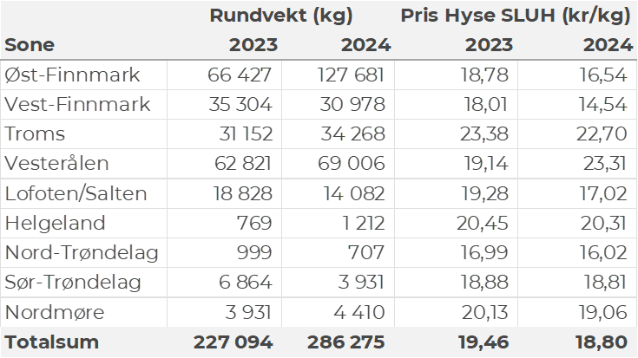

I uke 37 ble det omsatt 57 tonn kongekrabbe til en verdi av 12,2 millioner kroner. En økning fra 54 tonn/ 14 millioner kroner uken før. Av totalen ble 22 tonn tatt i det kvoteregulerte området av 81 båter, og 38 tonn ble fisket av 64 båter utenfor det kvoteregulerte området. Av totalkvantumet ble 32 tonn tatt i området rundt Magerøya, 5,5 tonn mellom Berlevåg og Båtsfjord, 5,5 tonn på Laksefjorden og kvanta under 3,5 tonn i resterende områder.

I uke 37 ble det omsatt 28 tonn ferske reker til en verdi av 2,3 millioner kroner. En nedgang fra 32 tonn/ 2,7 millioner kroner i uke 36. Størst kvantum ble fanget i Varanger med en andel på 19,9 tonn. Videre var Kvænangen med omsetning på 2,6 tonn nest størst, og Balsfjorden med 2,3 tonn tredje størst med tanke på landinger. Hittil i år er det omsatt 1.057 tonn ferske reker til en verdi på 95,7 millioner kroner. Sammenlignet med ifjor da det var omsatt 837 tonn med en verdi på 77 millioner kroner

I uke 37 ble det omsatt 104 tonn fersk kveite til en fangstverdi av 6,4 millioner kroner. Dette er en oppgang fra 98 tonn/6,2 millioner kroner fra uken før. Uke 37 er dermed sesongbeste per uke på kveiteomsetning i år, etter at sesongbeste blir slått 2 uker på rad. Troms står igjen for størst kvantum levert med 45 tonn, etterfulgt av Lofoten/Salten med 18 tonn, Vest-Finnmark med 13 tonn og Helgeland med 12 tonn. Resterende soner har landet et kvantum under 10 tonn per sone.

Det ble omsatt 221 tonn fersk breiflabb i uke 37, dette hadde en totalverdi på 7 millioner kroner. Også det solid ukesrekord så langt i 2024. Opp fra 174 tonn/ 5,5 millioner kroner i uke 36. Størst del av kvantum ble landet i Lofoten/Salten med 61 tonn fordelt på 83 fartøy og 20 kjøpere, etterfulgt av Sør-Trøndelag som landet 37 tonn, fordelt på 40 fartøy og 9 kjøpere. Deretter Helgeland der det ble landet 31 tonn fordelt på 36 fartøy og 7 kjøpere.

I uke 37 ble det landet et totalt kvantum på 113 tonn taskekrabbe til en fangstverdi på 1,55 millioner kroner. Dette er en nedgang fra 187 tonn/2,6 millioner kroner sammenlignet med uken før. Landet kvantum fordelte seg 48 tonn i Sør-Trøndelag, 34 tonn på Helgeland, og mellom 6-13 tonn hver i Lofoten/Salten, Nordmøre og Nord-Trøndelag. Kvantumet er levert av 89 båter, hvorav 37 båter har levert et ukekvantum over 1000 kg. Etter ukens landinger har taskekrabbeomsetningen nådd 1.849 tonn til en fangstverdi av 25,6 millioner kroner. Dette er en nedgang fra 2.556 tonn til en fangstverdi på 40,5 millioner kroner sammenlignet med samme tid i fjor.

**Øst-Finnmark**  
Fra omsetninga fraperioden i uke 37 i 2024 har vi følgende oversikt:  
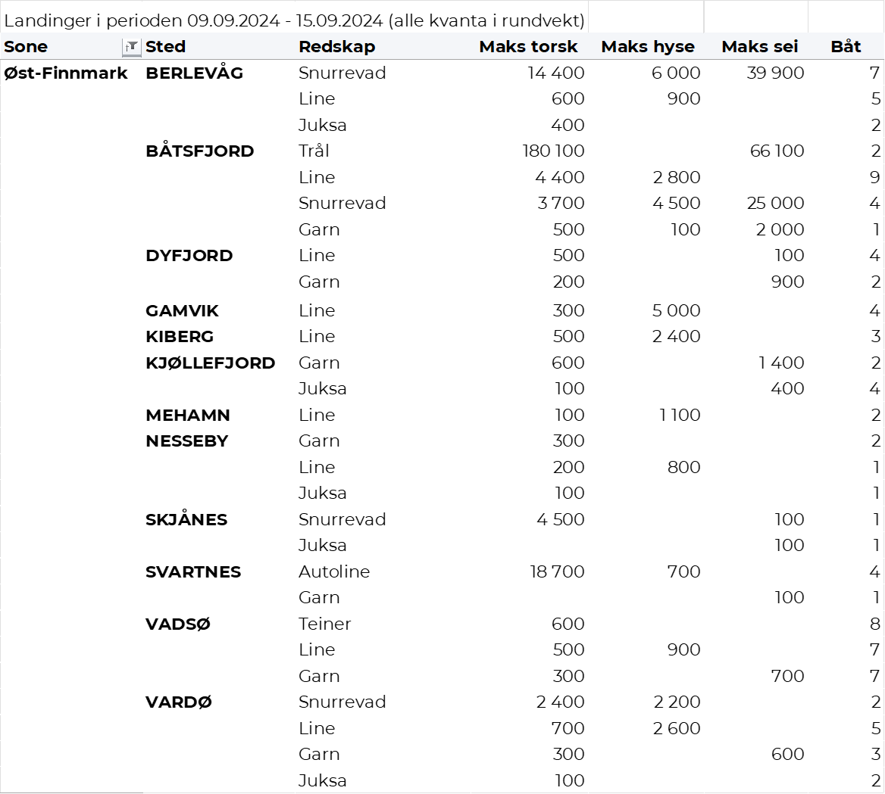

**Vest-Finnmark**  
Fra omsetninga fra perioden i uke 37 i 2024 har vi følgende oversikt:  
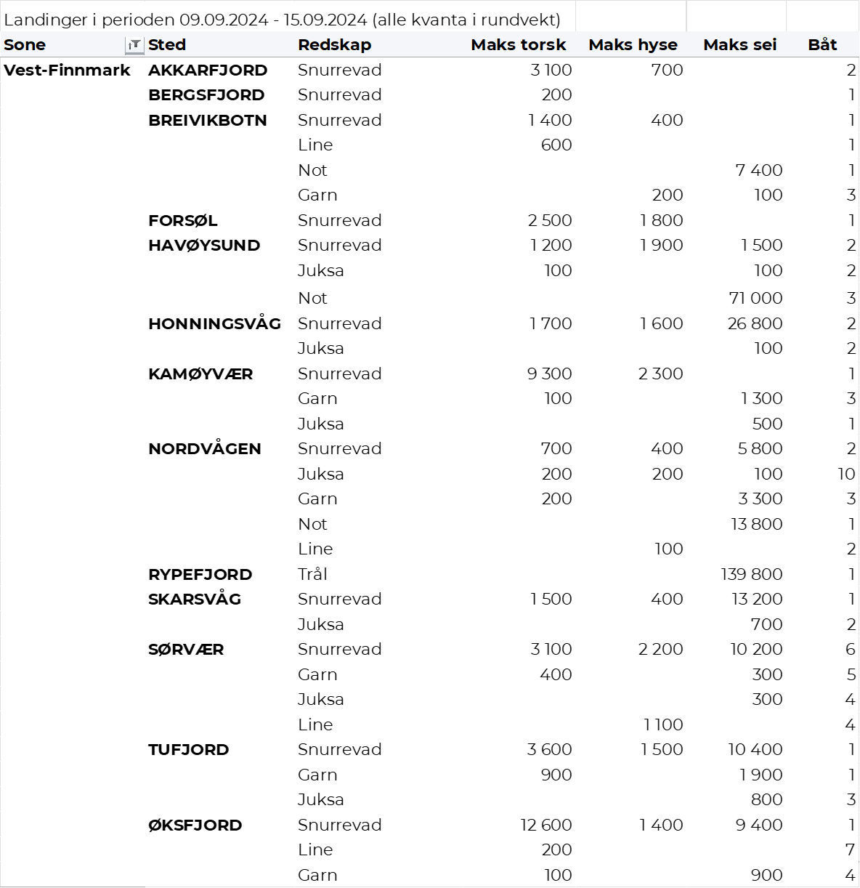

**Troms**  
Fra omsetninga fraperioden i uke 37 i 2024 har vi følgende oversikt:  
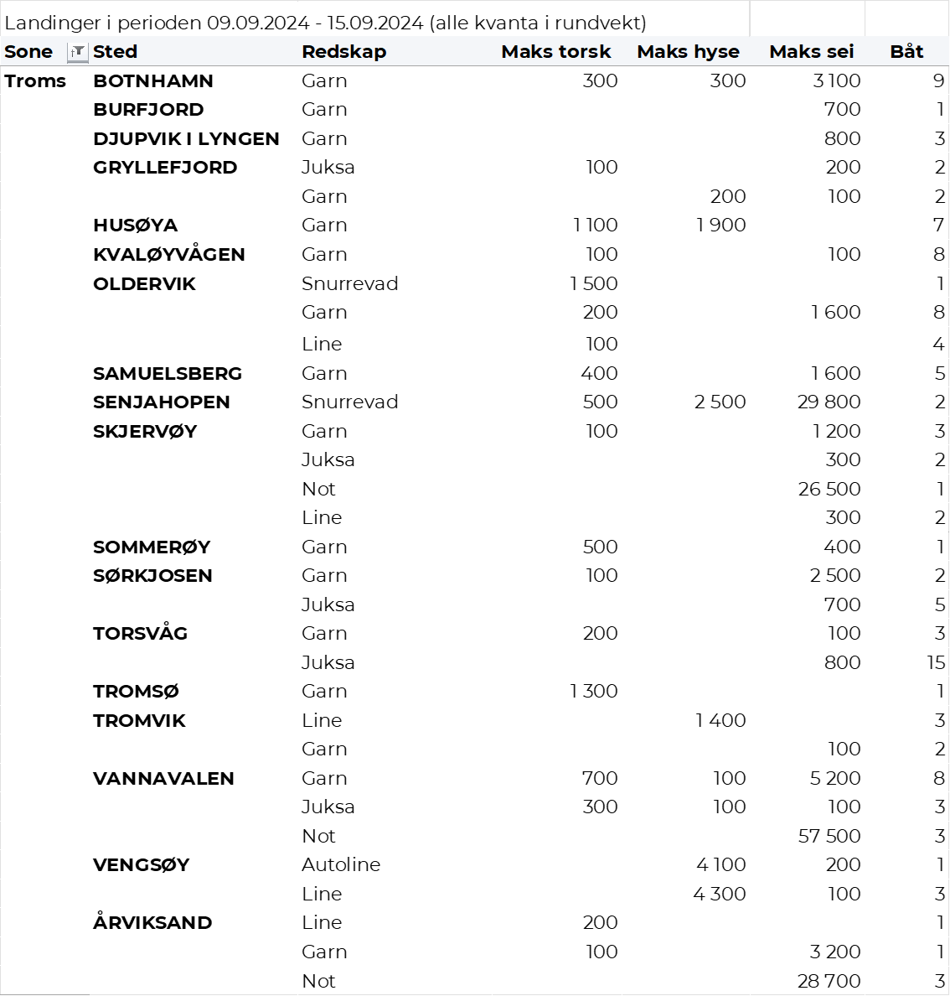

**Vesterålen**  
Fra omsetninga fraperioden i uke 37 i 2024 har vi følgende oversikt:  
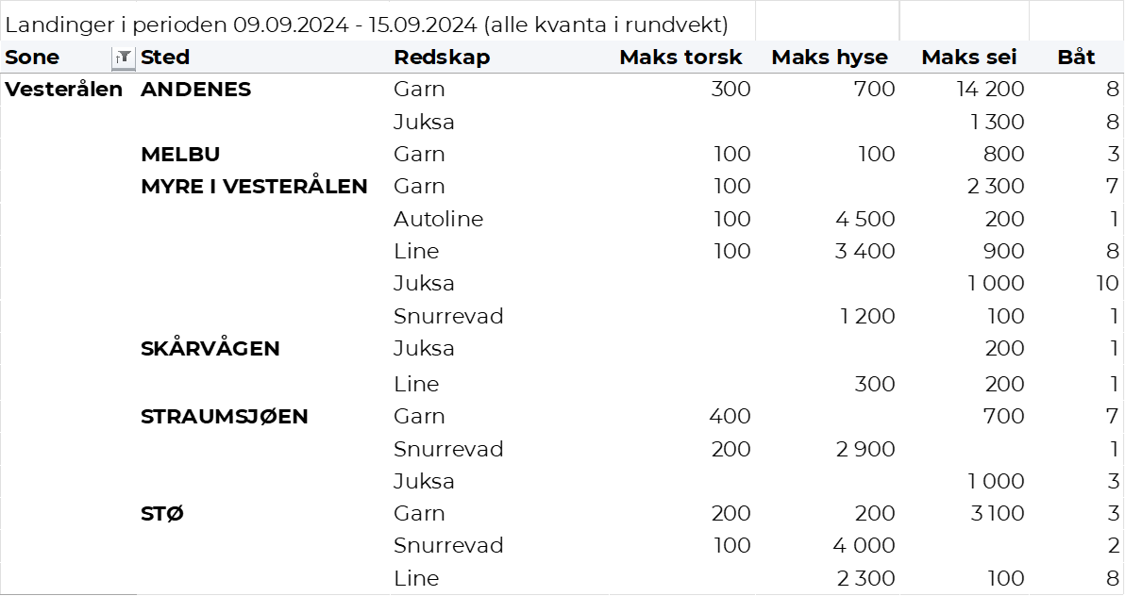**Lofoten/Salten**  
Fra omsetninga fraperioden i uke 37 i 2024 har vi følgende oversikt:  
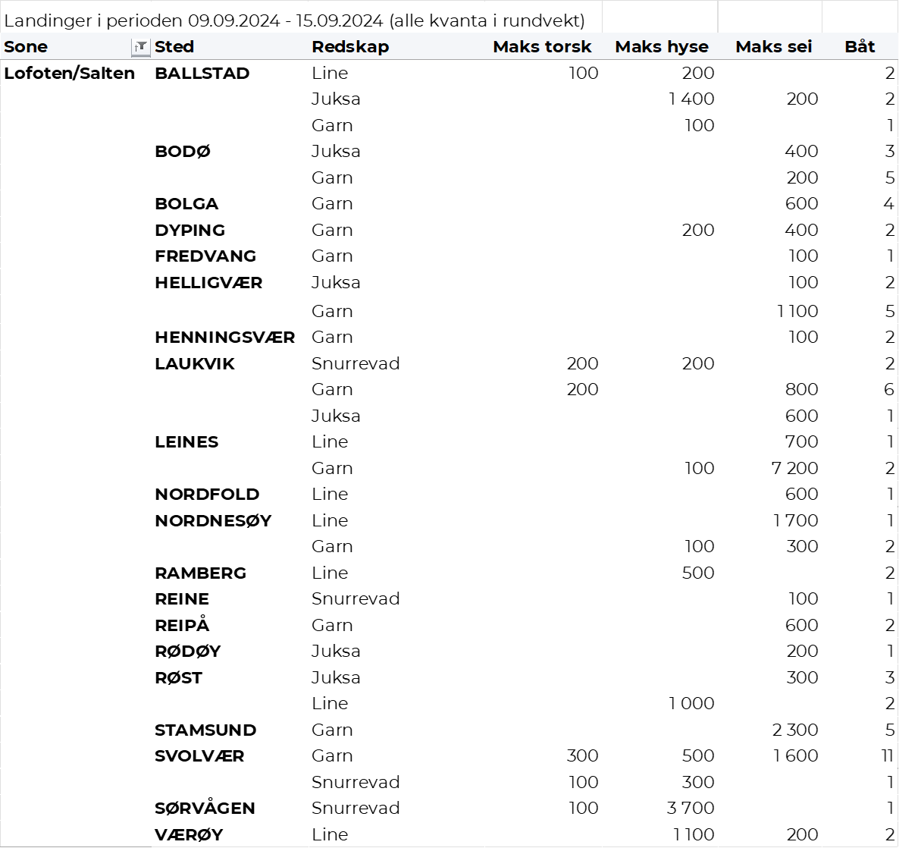

**Helgeland-Nordmøre**  
Fra omsetninga fraperioden i uke 37 i 2024 har vi følgende oversikt:  
